PREFEITURA MUNICIPAL DE DUQUE BACELAR –MA
SECRETARIA MUNICIPAL DE EDUCAÇÃO – SEMED

PORTARIA Nº01/2023 DUQUE BACELAR/MA, 28 DE SETEMBRO DE 2023

Dispõe sobre a nomeação da Comissão Organizadora do Processo Seletivo de Gestores Escolares da Rede Municipal de Ensino de Duque Bacelar/MA e dá outras providências.

A SECRETARIA MUNICIPAL DE EDUCAÇÃO-SEMED DE DUQUE BACELAR/MA, no uso de suas atribuições legais, atendendo ao disposto no Decreto nº 011/2022 Gabinete do Prefeito Municipal, que dispõe sobre os critérios e procedimentos do Processo Seletivo de Gestores Escolares da Rede Municipal de Ensino de Duque Bacelar/MA, em conformidade com a Lei nº 104/2015 que institui o Plano Municipal de Educação.

RESOLVE:

Artigo 1º- Ficam nomeados para compor a Comissão Organizadora do Processo Seletivo de Gestores da Rede Municipal de Ensino de Duque Bacelar os seguintes membros:
I – Secretário Municipal de Educação.
Jales Moura de Freitas Carvalho
II – Servidor da área de recurso humanos.
Laerton Castro Albuquerque
III – O Procurador Jurídico.
Paulo Henrique Azevedo Lima
IV – Representante da Secretaria Municipal de Educação.
José da Silva Aguiar

V – Representante dos Profissionais do magistério indicado pela categoria ou pelo Sindicato dos Servidores.
Antônio Cardoso Oliveira
VI – Representante dos Servidores técnicos-administrativos, indicado pela categoria ou pelo Sindicato dos Servidores.
Cristiane de Santana dos Reis Correia
VII – Representante de Pais dos Alunos escolhidos em assembleia ou indicados pela Associação de Pais e Mestres e funcionários (APMF).
Joseane Marques da Silva

Artigo 2º- Esta portaria entra em vigor nesta data, revogando as disposições em contrário.

Duque Bacelar, 28 de setembro de 2023

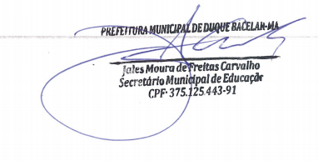
_______________________________________________
Jales Moura de Freitas Carvalho
Secretário Municipal de Educação

